重庆通力高速公路养护工程有限公司
重庆城口（陕渝界）至开州高速公路AB段交通安全设施工程
隧道入口移动护栏（新型护栏）采购

竞争性比选文件

重庆通力高速公路养护工程有限公司
2022年5月

重庆通力高速公路养护工程有限公司重庆城口（陕渝界）至开州高速公路AB段交通安全设施工程隧道入口移动护栏（新型护栏）采购
竞争性比选公告

本项目重庆通力高速公路养护工程有限公司重庆城口（陕渝界）至开州高速公路AB段交通安全设施工程隧道入口移动护栏（新型护栏）采购准备组织实施，重庆通力高速公路养护工程有限公司计划以公开竞争性比选方式确定成交单位，具体情况如下：
一、项目概况与竞争性比选范围
本项目为重庆通力高速公路养护工程有限公司重庆城口（陕渝界）至开州高速公路AB段交通安全设施工程隧道入口移动护栏（新型护栏）采购项目。
- 竞争性比选材料采购详见下表（详细图纸详见后附图）：
规格型号 | 技术参数及相关要求 | 单位 | 暂估量 | 备注
隧道入口移动护栏（新型护栏） | 技术参数及相关要求详见比选文件2.1条及后附施工设计图 | 米 | 360 | 包含设计图中要求的各类配件
备注：本次采购数量为暂估量，最终数量以实际结算数量为准且满足国家、行业及施工设计图要求的相关技术规范标准(具体规格型号及数量以比选人实际要求为准)。
- 供货期：本工程工期预计为2022年5月-2022年12月，具体以项目工期要求为准，比选申请人必须保证比选人隧道入口移动护栏的供应及时，比选人一般提前三天以电话（短信）通知计划用量。
- 供货地点：重庆市城口县鸡鸣乡城开高速附近（以比选人通知为准）
4、本次竞争性比选不接受联合体竞标，不允许分包和转包。
二、比选申请人资格要求：
具有独立法人资格、有效的营业执照的生产厂家或经销商，若比选申请人为经销商，则需提供生产厂家的授权书（若比选申请人为厂家的无需提供授权书）、需提供通过小型客车、中型客车、大型货车三车SB级防撞测试的国家认可的具有相关资质的机构出具的合格防撞检测报告（报告中的委托人需与生产厂家一致）（要求详见第三条2.1款第（1）项）
三、竞争性比选响应文件的相关要求：

1、竞标报价说明：

（1）竞标报价为全费用综合单价。比选申请人应提供合法有效且符合比选人要求的增值税专用发票（税率为：13%）。因比选申请人开具的发票不规范、不合法或涉嫌虚开发票引起税务问题的，比选申请人需依法向比选人重新开具发票，并向比选人承担赔偿责任，包括但不限于税款、滞纳金、罚款及相关损失等。

比选申请人应按照比选人要求，及时向比选人开具可以抵扣税款的增值税专用发票。因比选申请人开具发票不及时给比选人造成无法及时认证、抵扣发票等情形的，比选申请人需向比选人承担赔偿责任，包括但不限于税款、滞纳金、罚款及相关损失等。

（2）报价表中的工程量为比选人暂估量，如实际工程量与暂估量有出入，则该出入部分工程量单价按签约合同单价计量。

（3）本项目最高总限价为：576000元整（大写：伍拾柒万陆仟元整），具体详见格式“七、已标价报价清单”。

注：比选申请人的竞标报价均不得超过比选人公布的相应最高限价（单价限价及总价限价）否则均为无效竞标。
2、供货要求：
2.1质量要求如下：
（1）该护栏为新型防撞护栏，适用于桥隧连接路段，桥梁护栏未进行过渡，额外设置一道过渡护栏情况，须通过小型客车、中型客车、大型货车三车SB级防撞测试，并提供国家认可的具有相关资质的机构出具的合格防撞检测报告。
（2）该护栏两端为锚固单元段，采用六颗φ18的化学锚栓锚固于地面，长度150MM。
（3）所有材质均为Q235，其机械性能及化学成分应符合GB/T-700的规定，材料尺寸需满足GB/T-709中宽度介于1500-1800的PT.A级普通精度类的规定。
（4）所有构件均采用热浸镀锌防腐处理，镀锌平均厚度达到80μm。
（5）护栏节与节之间采用8.8级M16螺丝连接，护栏顶部C型与底座通过立柱连接，连接螺栓采用4.8级M12螺丝。
（6）护栏规格及长度由可以根据现场实际情况细做调整。
（7）本次施工设计图（详见后附图）为专项设计，比选申请单位需严格按照图纸进行供货并提供与图纸中规格尺寸型号一致的且符合前述（1）条件的防撞检测报告（报告中的委托人需与生产厂家一致），如供货或防撞检测报告与图纸（详见后附）方案不一致所造成的一切经济损失均由比选申请单位承担。
2.2材料运输：本竞争性比选文件约定的材料价格为比选人指定位置的到场单价（材料下车由比选人负责），材料运输（包括装卸及整齐堆放）的安全由比选申请人负责，因材料运输超限等引起的全部后果、责任均由比选申请人承担。比选申请人必须保证安全、及时供货，比选人不承担由此造成的安全责任及相应费用。
3、本次比选申请文件的组成：
①报价书；
②法定代表人身份证明及授权委托书；
③比选申请单位有效的营业执照、生产厂家的授权书（比选申请单位为经销商需提供）、提供通过小型客车、中型客车、大型货车三车SB级防撞测试的国家认可的具有相关资质的机构出具的合格防撞检测报告（报告中的委托人需与生产厂家一致）（复印件加盖比选申请单位公章）；
④比选申请单位自行承诺部分；
⑤已标价报价清单。
（注：以上所有文件均须比选申请单位法定代表人或其授权代理人签署并加盖单位公章）
3、比选申请文件的份数及编制要求：
比选申请文件1份，比选申请文件按竞争性比选文件中规定格式排版。
四、评标办法（本项目采用经评审的最低价法）：本项目采用经评审的最低投标价法，在满足比选文件要求的前提下，评标委员会报价从低到高的先后顺序推荐中标候选人。若在满足比选文件所有要求前提下，最低报价相同时，进行第二轮报价。请各报价单位结合自身情况及市场行情进行报价。具体评审标准详见下表。
条款号 |  | 评审因素 | 评审标准
1.1.1 | 形式评审标准 | 比选申请人名称 | 与营业执照一致
1.1.1 | 形式评审标准 | 授权委托书 | 具备有效的授权委托书
1.1.1 | 形式评审标准 | 投标函签字盖章 | 有法定代表人或其委托代理人签字或加盖单位章
1.1.1 | 形式评审标准 | 比选申请文件格式 | 符合“比选文件格式”的要求
1.1.1 | 形式评审标准 | 报价唯一 | 只能有一个有效报价
1.1.2 | 资格评审标准 | 营业执照 | 符合比选文件规定
1.1.2 | 资格评审标准 | 经销商授权书 | 符合比选文件规定
1.1.2 | 资格评审标准 | 检测报告 | 符合比选文件规定
1.1.2 | 资格评审标准 | 竞标报价 | 符合比选文件规定
注：条款1.1.1、1.1.2均为强制性要求，比选申请人如不满足，按否决投标处理。
有下列情况之一的，做否决竞标处理。
- 不同比选申请人的比选申请文件由同一单位或者个人编制；
- 不同比选申请人委托同一单位或者个人办理竞标事宜；
- 不同比选申请人的比选申请文件载明的项目管理成员为同一人；
- 不同比选申请人的比选申请文件异常一致或者竞标报价呈规律性差异或报价不具备竞争性；
不同比选申请人的比选申请文件相互混装；
成交候选人推荐 |  | 若各标段报名家数大于等于三家，则经评审合格的候选人按价格由低到高的先后顺序推荐3名中标候选人；若评审合格的候选人不足3名（有效候选人的经济、技术等指标仍然具有市场竞争力，能够满足比选文件要求的），则只选取相应的数量。
报价算术错误修正 |  | 若在评标过程中发现报价存在计算错误，则按以下规则进行算术修正：投标报价为各分项报价金额之和，投标报价与分项报价的合价不一致的，应以各分项合价累计数为准，修正投标报价；如分项报价中存在缺漏项，则视为缺漏项价格已包含在其他分项报价之中。投标大小写金额不一致的，以大写金额为准进行修正。总价金额和单价金额不一致的，以单价金额为准，但是单价金额有明显小数点错误的除外。
澄清 |  | 在评标过程中，评审小组可以要求投标人对所提交投标文件中不明确的内容进行书面澄清或说明，或者对细微偏差进行补正。评标委员会不接受投标人主动提出的澄清、说明或补正。
五、履约担保

1、履约担保：无。
六、低价风险担保

中标候选人的中标价格低于项目最高限价85%的，须缴纳低价担保金，担保方式采用现金、支票方式，担保额度＝（最高限价×85%-中标价）×3。签订合同之前提交；风险担保金应在中标人完成合同约定的所有事项，工程验收合格并完成相关手续，15日内无息退还。中标人不能按照合同约定的标的、价款、履行期限等主要条款完成工程建设内容的，应当依法承担相应的担保责任。

七、竞争性比选须知
（一）竞争性比选文件获取方式：凡愿意参加的潜在竞标人，从挂网日起至竞争性比选响应文件递交截止时间前，在重庆高速集团官网（http://www.cegc.com.cn/gw/newsInfoMenu.html?id=42&key=2）、重庆高速公路集团有限公司招投标管理平台（http://43.240.249.108:8088/PMS/）上发布的本项目竞争性比选公告中的获取方式自行下载。不管竞标人是否下载，均视为已知晓竞争性比选文件的全部内容和有关事宜。本项目不需要报名，直接投标 。
（二）竞争性比选公告及结果公示将在重庆高速集团官网（http://www.cegc.com.cn/gw/newsInfoMenu.html?id=42&key=2）、重庆高速公路集团有限公司招投标管理平台（http://43.240.249.108:8088/PMS/）上发布。
（三）比选申请文件递交截止地点：重庆通力高速公路养护工程有限公司306室（重庆市沙坪坝区梨高路沙坪坝区档案馆旁重庆市公路养护管理段三楼）。
（四）比选申请文件递交截止时间：2022年5月12日上午10时00分。
（五）比选申请人应根据本次竞争性比选的具体要求，编制规范的比选申请文件（比选申请文件，要求填写规范，密封完好并在封口处加盖公章，所有比选申请文件均只能作一次性提交，提交后不得更改）。当第一次不足三家报名时，不予开标，标书当场退回；第二次不足三家报名时，可按比选文件要求进行开标。
（六）密封要求：
按第五条要求制作的比选申请文件，将比选申请文件密封到一个封套中，再在封套上写明：
重庆城口（陕渝界）至开州高速公路AB段交通安全设施工程隧道入口移动护栏（新型护栏）采购比选申请文件
在2022年5月12日上午10时00分前不得开启
（七）特别提醒：若比选申请人恶意竞标后不与按比选要求与比选人签订合同或履约，比选人将直接将比选申请人及其关联单位（含法人代表与委托代理人）一并拉入黑名单，不得参与通力公司所有比选项目报价。
（八）廉政约定：
为杜绝商业贿赂现象，共同营造公平、公正的竞争环境，敬请各竞标人在参与竞标报价过程中，将竞争性比选人明示或暗示要求宴请、招待，或索取礼金、礼品、礼券、其他利益，或故意刁难、显失公平现象，向我司纪检监察人员进行举报（须提供有效线索和相关证据、证明材料）。具体举报渠道告知如下：
举报联系人：崔老师 举报电话：023-89187977
我司承诺：对所有举报信息及时调查处理，对举报来源严格保守秘密，对举报单位因举报所可能遭受的利益损害采取特别措施予以保护。
（九）施工设计图及合同（附后）。
（十）比选人联系方式
比选人：重庆通力高速公路养护工程有限公司
地址：重庆通力高速公路养护工程有限公司306室（重庆市沙坪坝区梨高路沙坪坝区档案馆旁重庆市公路养护管理段三楼）
联系人：刘老师 电话：023-88563373 电话：17782362997

施工设计图：
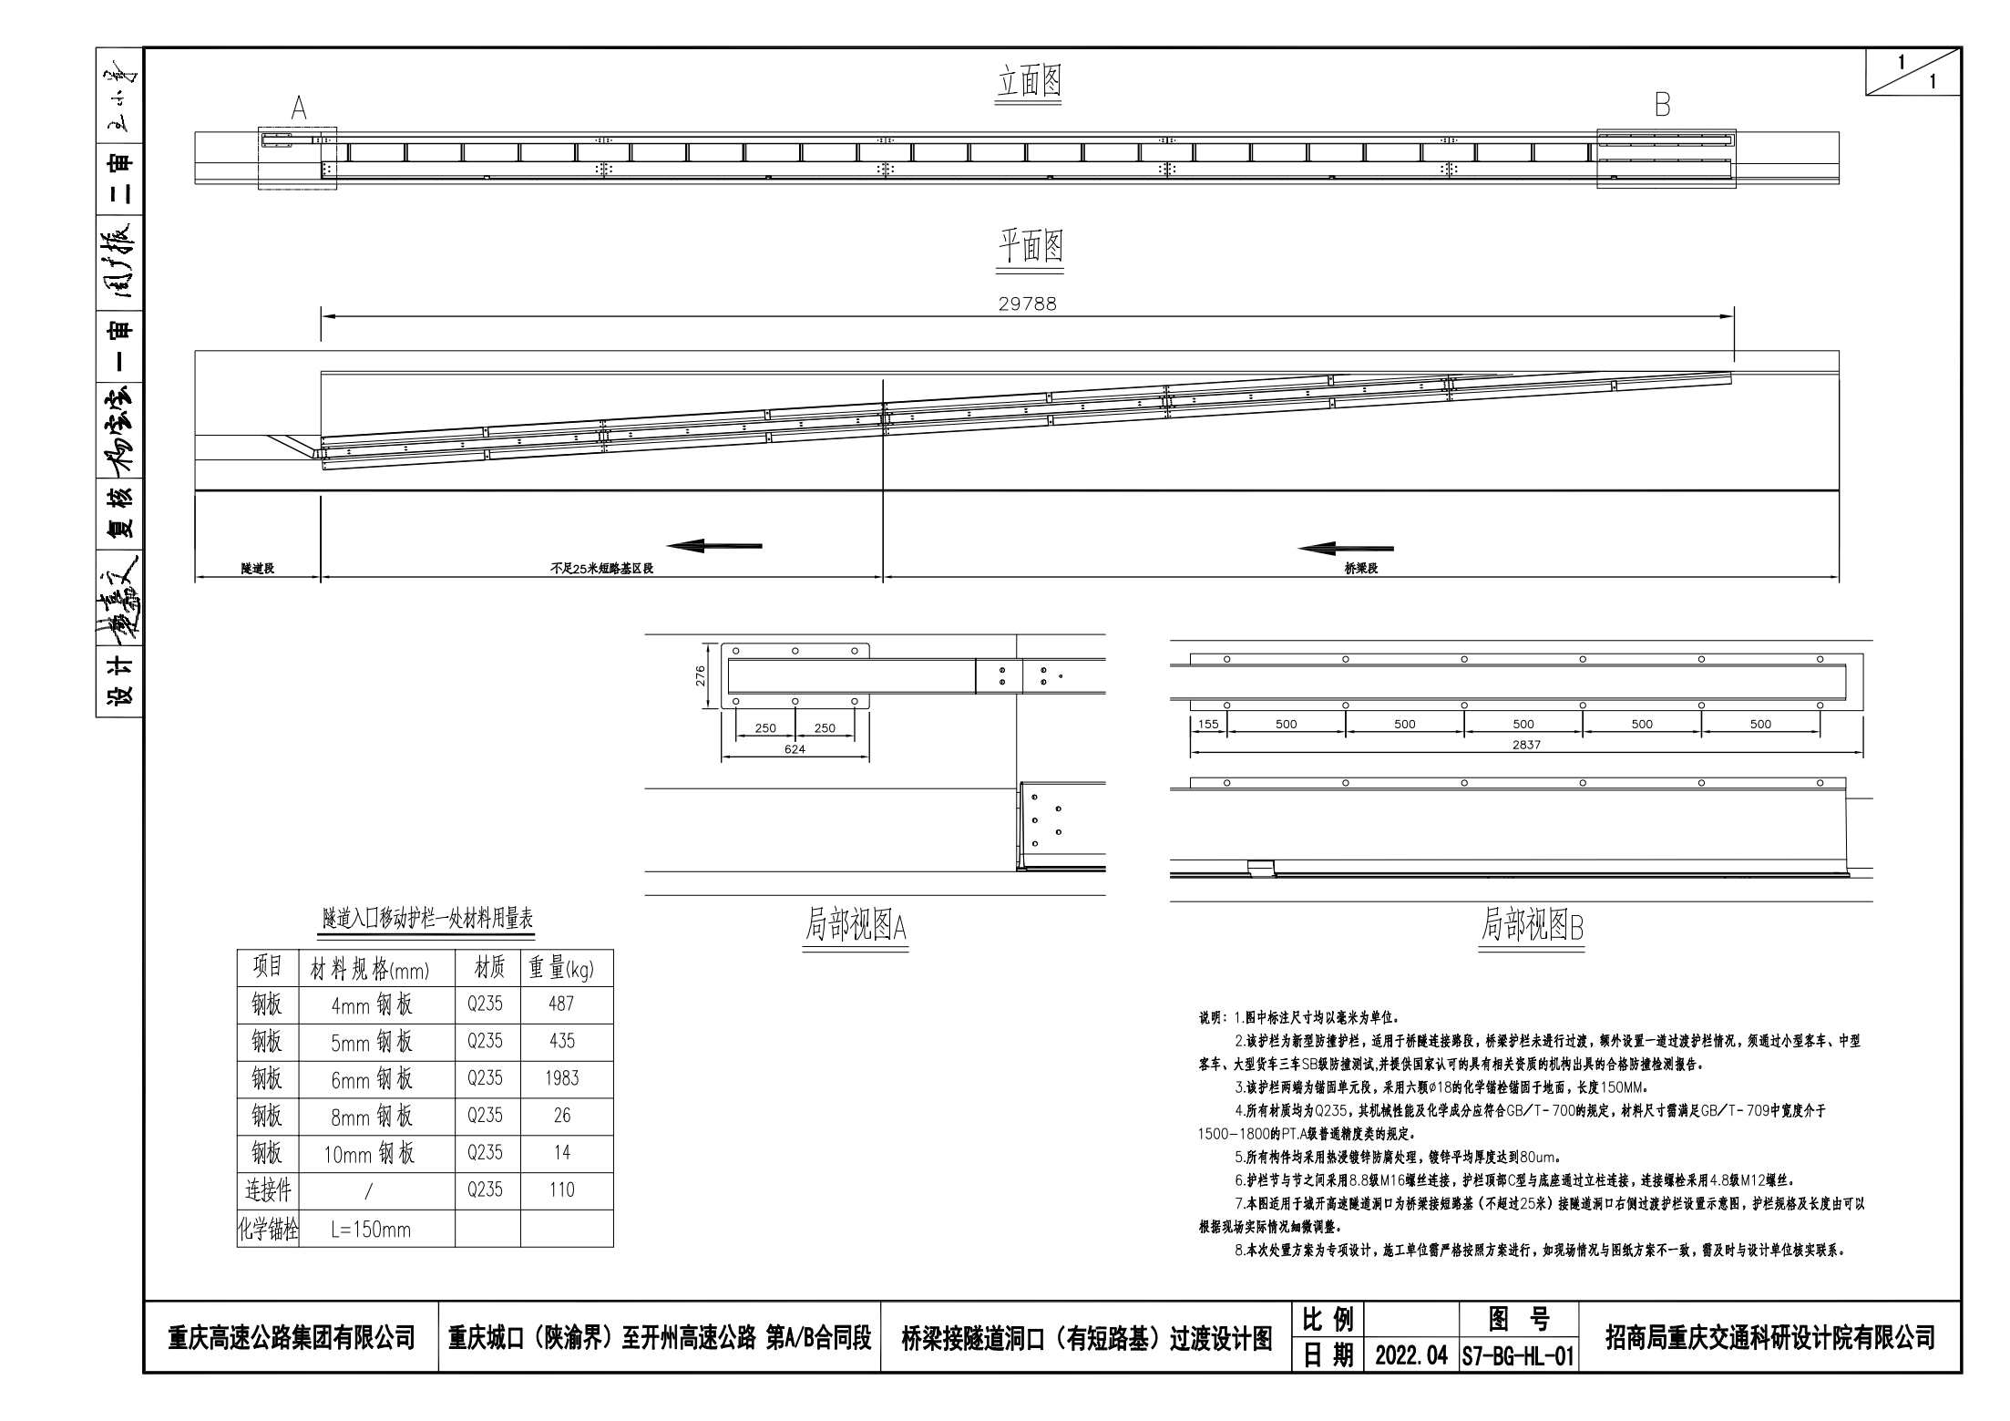
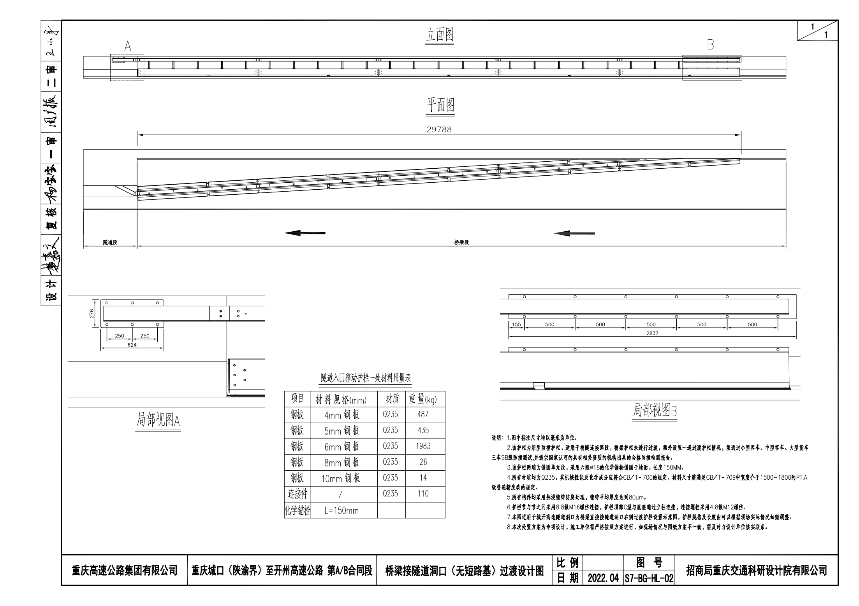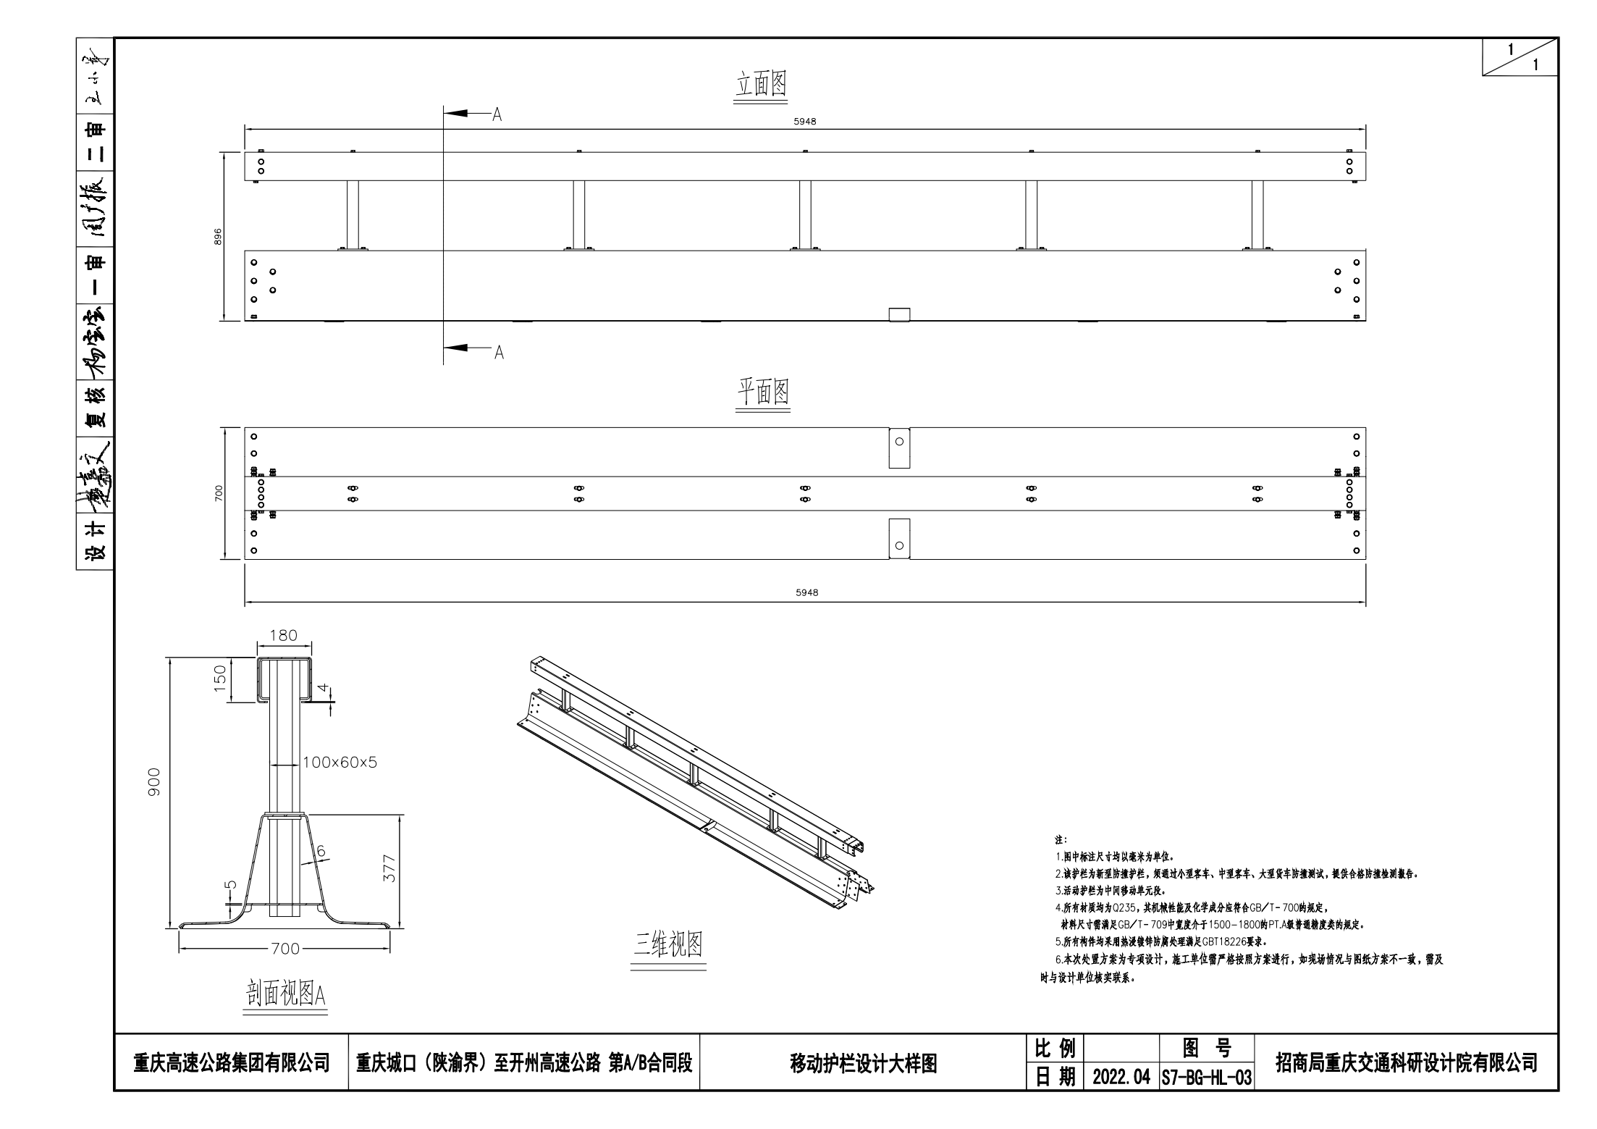

采购合同：
重庆通力高速公路养护工程有限公司 重庆城口（陕渝界）至开州高速公路AB段交通安全设施工程
隧道入口移动护栏（新型护栏）采购合同
甲方：重庆通力高速公路养护工程有限公司
乙方：
甲方因重庆城口（陕渝界）至开州高速公路AB段交通安全设施工程需要，协议向乙方购买自主发光标志一批；依照《中华人民共和国合同法》及其他有关法律、行政法规，双方在遵循平等、自愿、公平和诚实守信原则的基础上，经共同协商，达成一致意见，特签订本合同：
一、产品名称、型号、数量、金额：货币单位：人民币 元
注：1、表中单价为固定单价，数量以甲方代表确认的实际到货合格数量为准。
产品名称 | 单位 | 数量 | 到场单价 （元/m） | 金额 | 备注
隧道入口移动护栏（新型护栏） | 米 | 360 |  |  | 包含设计图中要求的足量各类配件
合计 | 大写： 元整 |  |  |  | 包含设计图中要求的足量各类配件
2、表中单价为含税到场价（包含运输费、材料费、保险、税金、通行费、合理损耗、间接费、运杂费、利润、规费、物价上涨、安全措施费、装车费等在内的各种费用以及合同明示或暗示的所有责任、义务和一般风险）。
二、质量要求、技术标准
1、质量及供货要求如下：
（1）该护栏为新型防撞护栏，适用于桥隧连接路段，桥梁护栏未进行过渡，额外设置一道过渡护栏情况，须通过小型客车、中型客车、大型货车三车SB级防撞测试，并提供国家认可的具有相关资质的机构出具的合格防撞检测报告。
（2）该护栏两端为锚固单元段，采用六颗φ18的化学锚栓锚固于地面，长度150MM。
（3）所有材质均为Q235，其机械性能及化学成分应符合GB/T-700的规定，材料尺寸需满足GB/T-709中宽度介于1500-1800的PT.A级普通精度类的规定。
（4）所有构件均采用热浸镀锌防腐处理，镀锌平均厚度达到80μm。
（5）护栏节与节之间采用8.8级M16螺丝连接，护栏顶部C型与底座通过立柱连接，连接螺栓采用4.8级M12螺丝。
（6）护栏规格及长度由可以根据现场实际情况细做调整。
（7）本次施工设计图（详见后附图）为专项设计，乙方需严格按照图纸进行供货并提供与图纸中规格尺寸型号一致的且符合前述（1）条件的防撞检测报告，如供货或防撞检测报告与图纸（详见后附）方案不一致所造成的任何经济损失均由乙方承担。
2、材料运输：本合同约定的材料价格为甲方指定位置的到场单价，材料运输（包括装卸及整齐堆放）的安全由乙方负责，因材料运输超限等引起的全部后果、责任均由乙方承担。乙方必须保证安全、及时供货，甲方不承担由此造成的安全责任及相应费用。
三、交（提）货地点、方式
1、供货前由甲方提前以电话（短信）通知为准，乙方应自接到甲方电话通知供货后48小时内将所需材料以汽车运至甲方指定位置：重庆城口（陕渝界）至开州高速公路AB段交通安全设施工程施工现场（重庆市城口县鸡鸣乡城开高速沿线各施工现场），并按甲方要求时间进场卸料，停靠于甲方指定卸料地点。
2、乙方所供应的自主发光标志经甲方初步验收合格后收货。在转运过程中，乙方必须采取有效措施避免材料的二次污染或受损，否则，甲方有权拒绝收货或要求退货。
四、运输方式及到达站港和费用负担
本合同约定的材料价格为甲方指定位置的到场单价。材料运输（包括装卸及整齐堆放）的安全由乙方负责，因超限等引起的一切后果及责任均由乙方自行承担。乙方必须保证安全、及时、足额供货；涉及危化品运输的，运输车辆必须具备“危化品运输许可证”，甲方不承担由此造成的安全责任及相应费用。
五、货物所有权
本合同项下货物的风险转移以所有权转移的时间为准，即货物交付验收前所有权归属于乙方，货物风险、保管费用等均由乙方承担；货物交付验收后所有权转移为甲方所有，货物风险自货物交付验收后由甲方承担（货物由乙方保管的除外）。
六、计量方法
1、以甲方现场点数计量为准，乙方提供的出厂计量单作为参考。乙方如对甲方计量结果有异议，双方应现场协商解决，事后甲方不予认可。
2、到场材料规格型号以甲方通知为准，若与通知中规格型号有误则不予计量。
七、验收标准、方法
1、每批材料进进场后，均由甲方随机取样交由试验室按规范进行抽检，凡有不符合第二条所列标准的批次即为不合格材料，不合格材料则无条件退货，若因退货耽误甲方工期或造成窝工的，由此造成的损失由乙方承担。
2、如在检测中发现材料不合格、或不满足技术要求的，乙方有争议的，可委托经甲乙双方认可的第三方检测机构进行检测，费用先由乙方垫付，最终由相应责任方承担（如合格费用由甲方支付，如不合格费用由乙方支付）。发生产品质量责任问题，乙方须承担由此造成的一切损失及费用。
3、甲方指定 为材料负责人，负责相关材料的收货及签字。
八、发票的开具
1、自主发光标志产品销售全额发票由乙方开具增值税专用发票（抵扣税率 13%）给甲方，发票单位名称为本合同甲乙双方全称（销售发票中已包含运输费，运输费不再单独开具发票，该发票必须足额合法有效且符合甲方的要求），并配合甲方验证发票的真伪。否则，甲方有权拒绝付款并顺延付款时间。因乙方开具的发票不规范、不合法或涉嫌虚开发票引起税务问题的，乙方需依法向甲方重新开具发票，并向甲方承担赔偿责任，包括但不限于税款、滞纳金、罚款及相关损失等。
2、乙方应按照甲方要求，在甲方支付合同价款前，及时向甲方开具可以抵扣税款的增值税专用发票。因乙方开具发票不及时给甲方造成无法及时认证、抵扣发票等情形的，乙方需向甲方承担赔偿责任，包括但不限于税款、滞纳金、罚款及相关损失等。
3、本合同内容经双方同意变更的，如果涉及到合同价款等增值税专用发票记载项目发生变化的，需要作废、重开、补开、红字开具增值税专用发票的，甲乙双方需履行各自的协助义务。
4、合同生效后，因合同双方纳税人身份、纳税方式或因相关法律法规变动导致的增值税税率的变化，应遵循相关税收政策的要求，对合同价格及增值税税额进行调整。
九、结算方式及期限
1、结算方式：按月结算，结算金额=当月已对账的实际收货数量×合同单价。以每月25日为结算对账日期，每月25日-次月5日办理当月结算，乙方需向甲方提供有效发票及供货凭证。甲方自费用清单（按甲方代表实际验收的合格数量和材料合同单价及运费单价计算）及发票送达之日起十个工作日内以银行转账方式支付给乙方（每月25日-次月5日无法办理支付）。乙方迟延提供发票和相关结算资料的，甲方的付款期限相应顺延。
2、结算期限：每月6日-25日办理上月支付。
十、履约保证金及质保金
1、本合同无履约保证金。
2、本合同质保金为结算金额的3%，质保金在最后一次进度付款时一次性扣除。质保金返还以交工日期为准免费维护期满2年后一次性无息退还。
十一、违约责任
1、乙方必须保证供货质量，若因材料质量原因导致的一切损失皆由乙方负责。若出现材料质量事故的，按贰万元/次的标准向甲方支付违约金，出现二次及以上事故的，甲方可随时终止或解除本合同（因乙方到场材料验收未通过，初次拒收，二次终止合同），要求乙方赔偿甲方全部损失。
2、乙方保证收到甲方短信或通知后48小时内将甲方所需合同材料送达到指定地点。乙方材料的供应量、送货时间必须满足甲方通知要求和甲方施工进度要求，否则，按壹万元/天的标准向甲方支付违约金；同时，甲方有权终止或解除合同，要求乙方支付合同总金额30%的违约金，并赔偿甲方全部损失。
3、如果乙方在延误24小时供货后无法正常供货，甲方因项目工期需要有权采购同规格同型号的材料确保正常生产施工，直至乙方恢复正常供货为止。并且，期间产生的相关费用以及临时采购这批次材料的本合同货价及超出本合同同数量的合同材料差价由乙方全部承担。
4、乙方迟延履行合同其他义务的，每迟延一天（次），按壹万元/天（次）的标准向甲方支付违约金；迟延超过3天（次）的，甲方有权终止或解除合同，要求乙方支付合同总金额30%的违约金，并赔偿甲方全部损失。
5、乙方应保证供应货物不得存在任何权利瑕疵或侵犯任何第三人合法权益，否则，甲方有权终止或解除合同，要求乙方赔偿甲方全部损失。
6、双方其余违约按《中华人民共和国合同法》执行，由违约方向守约方赔偿由此给守约方造成的一切经济损失。
7、本合同约定的甲方损失包括工期延误损失、甲方向第三人承担的违约金、赔偿金、甲方预期利润等全部直接和间接损失。
十二、其它约定事项
1、本合同为固定单价合同，合同执行期间不调价。包含运输费、材料费、保险、税金、通行费、合理损耗、间接费、运杂费、利润、规费、物价上涨、安全措施费、装卸费等在内的各种费用以及合同明示或暗示的所有责任、义务和一般风险。
2、在实际供货中，可能会因施工调整、质量等原因对供货数量和时间进行调整，会导致乙方在实际供货中数量发生变化，最终数量以甲方代表确认的实际到货合格数量为准。期间乙方不得以供应数量和时间有变化要求进行单价变更。
3、如乙方产品因质量原因未通过质检（含颜色），乙方必须接受无条件退货，并由乙方承担由此造成的一切损失，甲方有权立即解除或终止合同。
4、甲方的询价文件及乙方的报价文件作为本合同的附件，具有同等法律效力，若有不一致或矛盾之处，以本合同条款为准。
5、若出现重庆高速公路收费站限重等不可违抗因素，无任何运费调价机制，所有到场的运输费用由乙方自行承当。
十三、本合同有效期：本合同签订之日起 至 合同双方履行双方义务后止
十四、争议及解决方式：本合同在执行过程中若发生争议，双方协商解决，协商不成，可向重庆仲裁委员会申请仲裁。
十五、合同签订点：重庆市沙坪坝区梨高路。
十六、本合同一式陆份，甲方执肆份，乙方执贰份，具有同等法律效力；自双方签字并盖章后生效，完成财务结算支付后自动失效。

（本页无正文）

甲方（盖章）： 乙方（盖章）：
重庆通力高速公路养护工程有限公司
法定代表人 法定代表人
或授权代表： 或授权代表：
部门负责人： 经办人：
经办人： 开户银行：
账号：

日期： 年 月 日 日期： 年 月 日
重庆通力高速公路养护工程有限公司 重庆城口（陕渝界）至开州高速公路AB段交通安全设施工程隧道入口移动护栏（新型护栏） 采购之廉政合同
根据交通部《关于在交通基础设施建设中加强廉政建设的若干意见》和《关于在交通基础设施建设中推行廉政合同的通知》以及有关工程建设、廉政建设的规定，为做好工程建设中的党风廉政建设，保证工程建设高效优质，保证资金的安全和有效使用及投资效益，重庆通力高速公路养护工程有限公司（以下称甲方）与 （以下称乙方），特订立如下合同。
一、甲乙双方的权利和义务
1、严格遵守党和国家有关法律法规及交通部的有关规定。
2、严格执行《重庆城口（陕渝界）至开州高速公路AB段交通安全设施工程隧道入口移动护栏（新型护栏）采购合同》的相关条款，自觉按合同办事。
3、双方的业务活动坚持公开、公正、诚信、透明的原则（除法律认定的商业秘密和合同文件另有规定之外），不得损害国家和集体利益，违反工程建设管理规章制度。
4、建立健全廉政制度，开展廉政教育，设立廉政告示牌，公布举报电话，监督并认真查处违法违纪行为。
5、发现对方在业务活动中有违反廉政规定的行为，有及时提醒对方纠正的权利和义务。
6、发现对方严重违反本合同义务条款的行为，有向其上级有关部门举报、建议给予处理并要求告知处理结果的权利。
二、甲方义务
1、甲方及其工作人员不得索要或接受乙方的礼金、有价证券和贵重要物品，不得在乙方报销任何应由甲方或个人支付的费用等。
2、甲方工作人员不得参加乙方安排的宴请或可能影响公正的其他宴请和娱乐活动。不得接受乙方提供的通讯工具、交通工具和高档办公用品等。
3、甲方及其工作人员不得要求或者接受乙方为其住房装修、婚丧嫁娶活动、配偶子女的工作安排以及出国出境、旅游等提供方便等。
4、甲方工作人员的配偶、子女不得从事与甲方工程有关的材料设备供应、工程分包、劳务等经济活动等。
5、甲方及其工作人员不得以任何理由向乙方推荐分包单位，不得要求乙方购买合同规定外的材料和设备。
三、乙方义务
1、乙方不得以任何理由向甲方及其工作人员行贿或馈赠礼金、有价证券、贵重礼品。
2、乙方不得以任何名义为甲方及其工作人员报销应由甲方单位或个人支付的任何费用。
3、乙方不得以任何理由邀请甲方工作人员外出旅游或安排甲方工作人员参加宴请及娱乐活动。
4、乙方不得为甲方单位和个人购置或提供通讯工具、交通工具和高档办公用品等。
5、乙方及其工作人员应严格按规程办事，不得为谋取私利向工作人员非法行贿，私下串通，损害甲方利益。同时依法履行向甲方承诺的上述其他廉政义务。
6、乙方如果发现甲方工作人员有违反廉政规定的行为，应向甲方组织或上级单位举报。甲方均不得找任何借口对乙方进行报复。甲方对举报属实或严格遵守廉政合同的乙方，在同等条件下给予承接后续工程的优先邀请投标权。
四、违约责任
1、甲方及其工作人员违反本合同第一、二条，按管理权限，依据有关规定给予党纪、政纪或组织处理；涉嫌犯罪的，移交司法机关追究刑事责任；给乙方单位造成经济损失的，应予以赔偿。
2、乙方及其工作人员违反本合同第一、三条，按管理权限，依据有关规定，给予党纪、政纪或组织处理；给甲方单位造成经济损失的，应予以赔偿；情节严重的，甲方建议交通工程建设主管部门给予乙方二至五年内不得进入其主管的交通工程市场的处罚。
五、双方约定
本合同由双方或双方上级单位的纪检监察部门负责监督执行。
六、本合同有效期为甲乙双方签署之日起至该合同到期后止。
七、本合同作为《重庆城口（陕渝界）至开州高速公路AB段交通安全设施工程隧道入口移动护栏（新型护栏）采购合同》的附件，具有同等的法律效力，经合同双方签署立即生效。
八、本合同一式陆份，甲方执肆份，乙方执贰份；具有同等法律效力；自双方签字并盖章后生效，甲乙双方履行合同全部义务、结算价款支付完毕后，本合同即告终止。

（本页无正文）

甲方：（盖章） 乙方：（盖章）
重庆通力高速公路养护工程有限公司

法定代表人 法定代表人
或授权代表： 或授权代表：
部门负责人：
经办人： 经办人：
签约时间： 年 月 日 签约时间： 年 月 日

比选申请文件格式

（以下内容为示例）

重庆通力高速公路养护工程有限公司重庆城口（陕渝界）至开州高速公路AB段交通安全设施工程隧道入口移动护栏（新型护栏）采购
比选申请文件

比选申请单位名称全称（盖单位公章）

目 录

一、报价书

二、法定代表人身份证明及授权委托书

三、比选申请单位有效的营业执照

四、比选申请单位自行承诺部分

五、已标价报价清单

一、报价书
致：重庆通力高速公路养护工程有限公司
1．我方已仔细研究了重庆通力高速公路养护工程有限公司重庆城口（陕渝界）至开州高速公路AB段交通安全设施工程隧道入口移动护栏（新型护栏）采购竞争性比选文件的全部内容，愿意以总报价（大写） （¥ ），质保期：2年（具体以交工日期起开始计算） ，并按约定实施。
2．我方承诺在投标有效期内不修改、撤销比选申请文件。
3．我方在此声明，所递交的比选申请文件及有关资料内容完整、真实和准确。
4．在合同协议书正式签署生效之前，本报价书连同你方的成交通知书将构成我们双方之间共同遵守的文件，对双方具有约束力。

竞 标 人： （盖单位章）
法定代表人或其委托代理人： （签字）
地址：
网址：
电话：
传真：
邮政编码：

年 月 日

二、法定代表人身份证明及授权委托书

（一）法定代表人身份证明
比选申请人名称：
单位性质：
地址：
成立时间： 年 月 日
经营期限：
姓名： （法人手签） 性别： 年龄： 职务：
系 （比选申请人名称）的法定代表人。
特此证明。

比选申请人： （盖单位章）
年 月 日

注：法定代表人的签字必须是亲笔签名，不得用印章、签名章或其他电子制版签名。

（二）授权委托书

本人 （姓名）系 （比选申请人名称）的法定代表人，现委托 （姓名）为我方代理人。代理人根据授权，以我方名义签署、澄清、说明、补正、递交、撤回、修改重庆通力高速公路养护工程有限公司重庆城口（陕渝界）至开州高速公路AB段交通安全设施工程隧道入口移动护栏（新型护栏）采购报价书、签订合同和处理有关事宜， 其法律后果由我方承担。
委托期限： 。
代理人无转委托权。
附：法定代表人身份证明。
法定代表人身份证正面 | 法定代表人身份证反面
代理人身份证正面 | 代理人身份证反面

比选申请人： （盖单位公章）
法定代表人： （签字）
身份证号码：
委托代理人： （签字）
身份证号码：

年 月 日

三、比选申请单位有效的营业执照、生产厂家的授权书（比选申请单位为经销商需提供）、提供通过小型客车、中型客车、大型货车三车SB级防撞测试的国家认可的具有相关资质的机构出具的合格防撞检测报告（报告中的委托人需与生产厂家一致）（复印件加盖比选申请单位公章）

四、比选申请单位自行承诺部分

重庆通力高速公路养护工程有限公司：
我司承诺本次比选申请文件的所有资料、业绩均为真实材料。我司将按照要求提供货物或服务。若违背竞争性比选文件及合同要求，我司将按照约定接受处罚。
我司承诺在最近三年没有出现违法违规或失信行为；没有无故弃标的不良记录；未处于被责令停业，歇业，投标资格被取消，财产被接管、被采取强制措施、破产状态，并将按照竞争性比选文件要求提供货物或服务。

比选申请人： （盖单位章）

年 月 日

五、已标价报价清单
产品名称 | 单位 | 数量 | 到场单价限价（元） | 限价金额小计 | 到场单价报价（元） | 报价金额小计 | 备注
隧道入口移动护栏（新型护栏） | 米 | 360 | 1600 | 576000 |  |  | 包含设计图中要求的足量各类配件
报价合计 | 小写： 元整  大写： 元整 |  |  |  |  |  | 包含设计图中要求的足量各类配件
货币单位：人民币 元

比选申请人（盖单位公章）：___________________
法定代表人（或授权代表）：___________________联系电话：
日期： 年 月 日

